|  |  |
| --- | --- |
| **Сабақ тақырыбы:** | Оқу үдерісіндегі диалогтық оқытудың тиімділігі |
| **Жалпы мақсат:** | Практикалық тапсырмалар беру арқылы диалог түрінде оқыту дағдысын қалыптастыру, сабақта тиімді пайдалануына ықпал жасау. |
| **Сілтеме:** | Мұғалімдерге арналған нұсқаулық.  Үлестірмелі материалдар. |
| **Оқу нәтижесі** | Оқу үрдісінде диалогтық оқытуды қолданудың маңызын түсінеді;  Сұрақты нақты қоюдың тиімділігін ұғынады, қолданады;  Жаңа әдіс-тәсілдерді сабақта қолдануды үйренеді. |
| **Түйінді идеялар:** | Диалогтық оқыту жолдары арқылы табысты оқытуға қол жеткізу. |
| **Сабақта қолданылатын материалдар:** | А-4 парақтары,стикер, смайликтер,интерактивтітақта, флипчарт, маркер, қалам. |
| **Оқыту әдістері:** | Оқыту мен оқудағы жаңа әдістер; Оқыту мен оқытудағы АКТ; Сын тұрғысынан ойлауға үйрету; Диалог; Жеке жұмыс; Топтық жұмыс |
| **Дерек көздері:** | Әдеби материалдар, газет-журналдар. |
| **Тапсырмалар:** | Сұрақ- жауап, бейнефильм бойынша ой қорыту, логикалық тапсырма, шығырмашылық-ізденіс бағытындағы тапсырмалар. |
| **Оқуға арналған тапсырма:** | Топтарда жұмыс істеу жөніндегі нұсқаулық  Мұғалімге арналған нұсқаулық. |

**Коучинг – сессия жоспары**

Жангазиева А.М. – бірінші деңгей бойынша сертификатталған мұғалім

Коучинг барысы:

|  |  |  |
| --- | --- | --- |
| Жұмыс түрлері | Коуч пен мұғалімдердің іс – әрекеті | Ресурстар |
| **Тренинг** | **Психологиялық ахуал тудыру.** Әр халықтың амандасуын түсіндіру, көрсету, қайталау.  *Қазақстанда* – қол алысады;  *Никарагуада* – иықпен;  *Италияда* – құшақтасады;  *Австралияда* – шапалақ ұрып секіреді; *Зимбабада* – арқасымен;  *Финдар* – білекпен;  *Македонияда* – шынтақпен;  *Жапондар* – екі қолын қосып иіледі. |  |
| **Топқа бөлу** | *Түрлі суреттерді алу арқылы топтарға бөлінеді.* | Түрлі суреттер |
| **Ой қозғау** | «Тотықұстар әңгімесі» бейнежазбасы арқылы тақырыпты ашу | Ноутбук |
| **Тақырыпты ашу** | Слайд – презентация арқылы тақырып бойынша түсініктемелер беру. «Оқу үдерісіндегі диалогтық оқытудың тиімділігі» бойынша негізгі  идеяларды , жаңа әдіс- тәсілдерді сабақта қолдануға қол жеткізу. Оқу үрдісінде диалогтық оқытуды қолданудың маңызын түсінеді; Сұрақты нақты қоюдың тиімділігін ұғынады, қолданады; Жаңа әдіс-тәсілдерді сабақта қолдануды үйренеді. | Слайд-презентация |
| **Топтық тапсырма** | **«Топтық тергеу» әдісі.** Әр топқа мәтіндер беріледі.  **І топ:** *2 МЕКТЕП.* ***«Шынайы жолаушы»***  **1-тапсырма:** *Баяндаушылар мен зерттеушілер.* Олардың тапсырмасы: әңгімені оқып, мазмұнына өз көзқарастарын қосып баяндау.  **2-тапсырма:** *Сұрақ құрастырушылар.* Әңгімені оқып, жоғары деңгейлі сұрақтар дайындайды.  **3-тапсырма:** *Сілтеме табушылар.* Әңгіме мазмұнына сәйкес мақал-мәтелдер, афоризмдер, қанатты сөздер табады.  **4-тапсырма:** *Дәнекершілер.* Әңгіме оқиғасын бүгінгі өмірмен байланыстырады.  **ІІІ топ:** *Наурыз.* ***«Суға кеткен тиындар»***  **1-тапсырма:** *Баяндаушылар мен зерттеушілер.* Олардың тапсырмасы: әңгімені оқып, мазмұнына өз көзқарастарын қосып баяндау.  **2-тапсырма:** *Сұрақ құрастырушылар.* Әңгімені оқып, жоғары деңгейлі сұрақтар дайындайды.  **3-тапсырма:** *Сілтеме табушылар.* Әңгіме мазмұнына сәйкес мақал-мәтелдер, афоризмдер, қанатты сөздер табады.  **4-тапсырма:** *Дәнекершілер.* Әңгіме оқиғасын бүгінгі өмірмен байланыстырады. | Үлестірме материалдар |
| **Сергіту сәті** | «Жан досым» әнін І топ: «Рэп»; ІІ топ: «Опера» стилінде айтады |  |
| **Жұптық жұмыс** | «Галереяға саяхат» әдісі бойынша жұптық тапсырма беріледі. Түрлі – түсті суреттерден коллаж жасау тапсырылады. | Түрлі-түсті суреттер;қайшы;желім;стикерлер |
| **Рефлексия** | «Мәселе «Қалпақта»» әдісі бойынша сабақты қорытындылау, рефлексия жасау. | Қалпақ |

«Оқу үдерісіндегі диалогтық оқытудың тиімділігі» коучинг – сессиясының рефлексивтік есебі. 2019 – 2020 оқу жылы.

Коучингтің мақсаты: Практикалық тапсырмалар беру арқылы диалог түрінде оқыту дағдысын қалыптастыру, сабақта тиімді пайдалануына ықпал жасау.

Күтілетін нәтиже: Оқу үрдісінде диалогтық оқытуды қолданудың маңызын түсінеді; Сұрақты нақты қоюдың тиімділігін ұғынады, қолданады; Жаңа әдіс-тәсілдерді сабақта қолдануды үйренеді.

Бұл тақырыпты алуда жаңартылған білім мазмұнында сабақттарда белсенді оқу әдістерді тиімді қолдана білуде оқушылардың білімдді өз беттерімен меңгеруде диалогтік оқытудың маңыздылығын түсіндіру. Тобымда дені жас мамандардар болғандықтан сабаққа қызығушылық танытты. Коучинг наурыз мейрамымен сәйкес келгендіктен тренингті «Амандасу» әдісімен өткіздім. Әр түрлі елдердің амандасуларын қолдандым. Мұғалімдер жақсы көңіл – күйде болып жағымды психологиялық ахуал орнады.

Ой – қозғау үшін «Тотықұстар әңгімесі» бейнежазбасын көрсету арқылы мұғалімдер бір – бірімен диалогке түсе отырып, сабақтың тақырыбын ашты. Слайд – презентация арқылы тақырыпты түсіндірдім. Слайдтағы сурет бойынша қандай сұрақтар қоюға болар еді? Деген сауал қойып, өзім бағыт бердім. Төмен деңгейдегі және жоғары деңгейдегі сұрақтарды қою мысалдарын келтірдім.

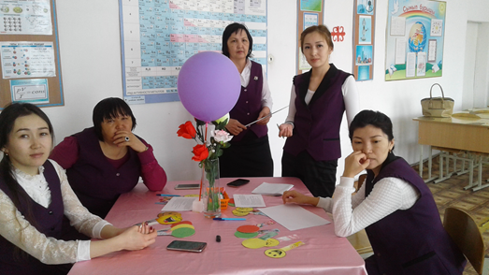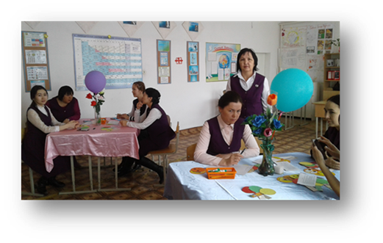

**Топтық тапсырма: «Топтық тергеу» әдісі.** Әр топқа мәтіндер беріледі.

**І топ:** *2 МЕКТЕП.* ***«Шынайы жолаушы»***

**1-тапсырма:** *Баяндаушылар мен зерттеушілер.* Олардың тапсырмасы: әңгімені оқып, мазмұнына өз көзқарастарын қосып баяндау.

**2-тапсырма:** *Сұрақ құрастырушылар.* Әңгімені оқып, жоғары деңгейлі сұрақтар дайындайды.

**3-тапсырма:** *Сілтеме табушылар.* Әңгіме мазмұнына сәйкес мақал-мәтелдер, афоризмдер, қанатты сөздер табады.

**4-тапсырма:** *Дәнекершілер.* Әңгіме оқиғасын бүгінгі өмірмен байланыстырады.

**ІІІ топ:** *Наурыз.* ***«Суға кеткен тиындар»***

**1-тапсырма:** *Баяндаушылар мен зерттеушілер.* Олардың тапсырмасы: әңгімені оқып, мазмұнына өз көзқарастарын қосып баяндау.

**2-тапсырма:** *Сұрақ құрастырушылар.* Әңгімені оқып, жоғары деңгейлі сұрақтар дайындайды.

**3-тапсырма:** *Сілтеме табушылар.* Әңгіме мазмұнына сәйкес мақал-мәтелдер, афоризмдер, қанатты сөздер табады.

**4-тапсырма:** *Дәнекершілер.* Әңгіме оқиғасын бүгінгі өмірмен байланыстырады.

**Сергіту сәті:** «Жан досым» әнін І топ: «Рэп»; ІІ топ: «Опера» стилінде айтады

**Жұптық жұмыс:** «Галереяға саяхат» әдісі бойынша жұптық тапсырма беріледі. Түрлі – түсті суреттерден коллаж жасау тапсырылады.

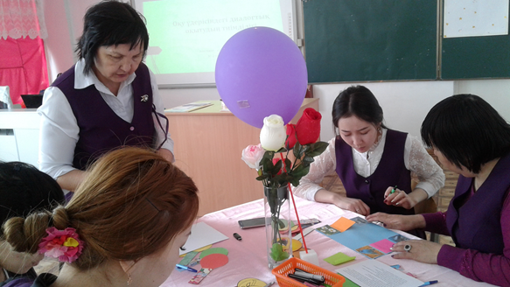 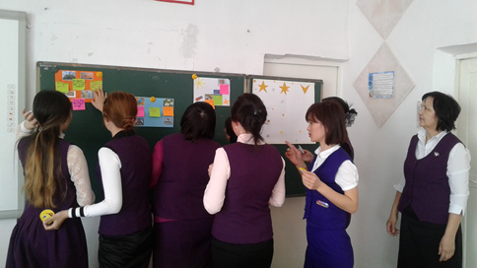

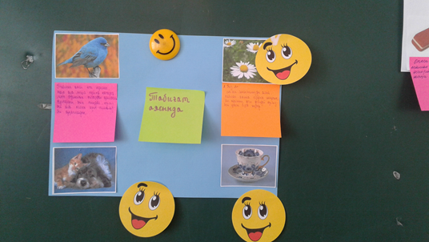 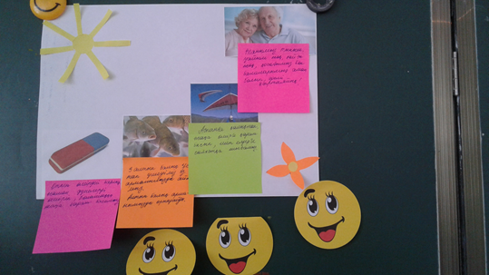

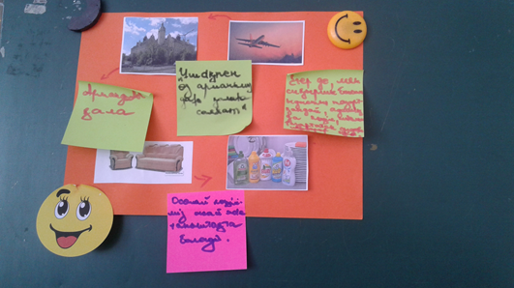

**Рефлексия:** «Мәселе «Қалпақта»» әдісі бойынша сабақты қорытындылау, рефлексия жасау. Музыка ырғағымен мұғалімдер дөңгелек бойында тұрып, кезекпен кезек бір – біріне қалпақты кигізеді. Музыка тоқтатылады, басында қалпағы бар мұғалім бүгінгі сабақ бойынша ойын айтады, осылайша жалғасады.

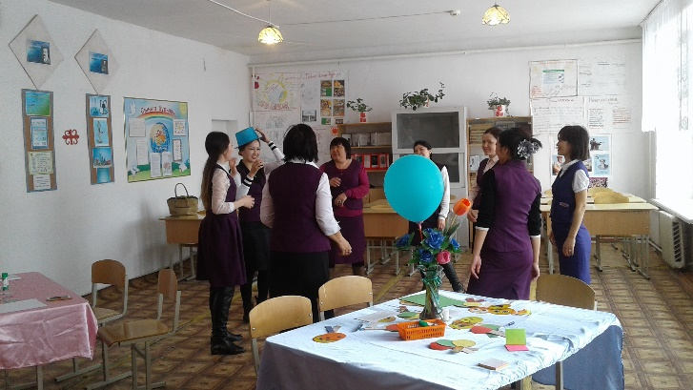

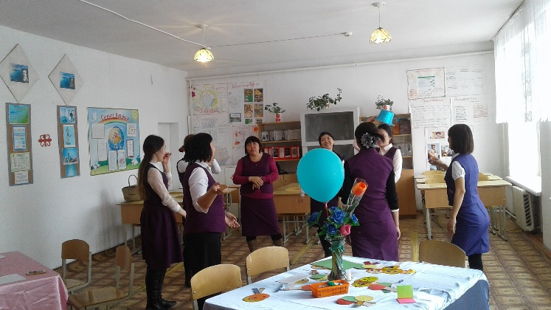

Мұғалімдер өз ойларын ортаға салды. Сабақтың өздеріне ұнағанын, жаңадан әдіс – тәсілдер үйренгендерін айтты. Аққу апай мен Әселге «Галереяға саяхат» әдісі ұнағанын және сұрақ қоюды түрлерін ұйренгендерін айтып, алғыстарын білдірді.

Коуч: Жангазиева А.М.